
MODUL PRAKTIKUM

PEMROGRAMAN JAVA

PERULANGAN (LOOPING)

Program Studi: Sistem Informasi
Mata Kuliah: Pemrograman Dasar
Topik: Struktur Kontrol Perulangan Java
Bahasa Pemrograman: Java
Estimasi Waktu: 150 menit
Metode: Case-Based Learning + Hands-on Practice

DESKRIPSI PRAKTIKUM
Perulangan atau looping merupakan struktur kontrol yang digunakan untuk menjalankan suatu blok program secara berulang berdasarkan kondisi tertentu.
Dalam pengembangan sistem informasi, perulangan banyak digunakan untuk:
- memproses sejumlah data;
- menampilkan daftar data;
- menghitung total dan rata-rata;
- melakukan validasi input;
- menjalankan menu program;
- mencari data;
- membuat pola atau bentuk tertentu;
- memproses data dalam bentuk baris dan kolom.
Pada praktikum ini mahasiswa tidak hanya mempelajari sintaks for, while, dan do-while, tetapi juga memahami kapan masing-masing struktur digunakan dan mengkombinasikannya dengan percabangan.

CAPAIAN PEMBELAJARAN
Setelah mengikuti praktikum, mahasiswa mampu:
- Menjelaskan konsep dan fungsi perulangan dalam Java.
- Menjelaskan perbedaan for, while, dan do-while.
- Menentukan struktur perulangan yang sesuai berdasarkan permasalahan.
- Mengimplementasikan perulangan for.
- Mengimplementasikan perulangan while.
- Mengimplementasikan perulangan do-while.
- Mengombinasikan perulangan dengan if-else dan switch-case.
- Menggunakan break dan continue.
- Menggunakan nested loop untuk menyelesaikan permasalahan bertingkat.
- Membuat pola menggunakan karakter *.
- Membuat program sederhana berbasis perulangan untuk menyelesaikan masalah nyata.
- Melakukan debugging terhadap kesalahan logika perulangan.

PRASYARAT
Mahasiswa telah memahami:
- variabel dan tipe data;
- operator aritmatika;
- operator perbandingan;
- operator logika;
- input menggunakan Scanner;
- struktur if-else;
- switch-case;
- dasar-dasar class dan method Java.

KONSEP DASAR STRUKTUR KONTROL
Sebelum mempelajari perulangan, pahami terlebih dahulu tiga kelompok struktur kontrol berikut.

1. Percabangan
Percabangan digunakan ketika program harus memilih tindakan berdasarkan kondisi.
Contoh:
- if (nilai >= 75) {
- System.out.println("Lulus");
- } else {
- System.out.println("Tidak Lulus");
- }
Pola berpikir:
Jika kondisi terpenuhi, lakukan tindakan tertentu.

2. Perulangan
Perulangan digunakan ketika program harus menjalankan suatu proses berulang kali.
Contoh:
- for (int i = 1; i <= 5; i++) {
- System.out.println(i);
- }

Pola berpikir:
Lakukan proses secara berulang selama kondisi atau batas tertentu terpenuhi.

3. Kontrol Alur Perulangan
Java menyediakan break dan continue.

break
Digunakan untuk menghentikan perulangan.

continue
Digunakan untuk melewati iterasi saat ini dan melanjutkan iterasi berikutnya.

KAPAN MENGGUNAKAN MASING-MASING STRUKTUR?
Struktur | Kapan digunakan? | Contoh
if | Keputusan berdasarkan kondisi | Nilai ≥ 75
if-else | Dua alternatif kondisi | Lulus/Tidak Lulus
switch-case | Banyak pilihan berdasarkan satu nilai | Menu program
for | Jumlah atau batas iterasi diketahui | Proses 10 mahasiswa
while | Perulangan bergantung kondisi | Selama password salah
do-while | Proses harus dijalankan minimal satu kali | Menu program
break | Perulangan harus dihentikan lebih awal | Data ditemukan
continue | Iterasi tertentu ingin dilewati | Data tidak aktif
Nested loop | Perulangan bertingkat | Tabel/matriks/pola

Cara mudah mengingat
IF → memilih berdasarkan kondisi
SWITCH → memilih berdasarkan pilihan
FOR → mengulang dengan batas yang jelas
WHILE → mengulang selama kondisi benar
DO-WHILE → lakukan dulu, cek kemudian
BREAK → berhenti
CONTINUE → lewati

JENIS-JENIS PERULANGAN

1. Perulangan for
Digunakan ketika jumlah atau batas perulangan relatif sudah diketahui.

Struktur
- for (inisialisasi; kondisi; increment/decrement) {
- // perintah
- }
Contoh:
- for (int i = 1; i <= 10; i++) {
- System.out.println(i);
}

2. Perulangan while
Digunakan ketika perulangan bergantung pada suatu kondisi.

Struktur
- while (kondisi) {
- // perintah
}
Contoh:
- int i = 1;

- while (i <= 10) {
- System.out.println(i);
- i++;
}
Perhatian: variabel yang digunakan dalam kondisi harus mengalami perubahan agar program tidak mengalami infinite loop.

3. Perulangan do-while
Digunakan ketika blok program harus dijalankan minimal satu kali sebelum kondisi diperiksa.

Struktur
- do {
- // perintah
} while (kondisi);
Contoh:
- int angka;

- do {
- System.out.println("Program dijalankan");
- angka = 0;
} while (angka != 0);

PRAKTIKUM 1 — PERULANGAN for

Tujuan
Mahasiswa mampu membuat perulangan menggunakan for.

Kasus
Seorang dosen ingin menampilkan nomor mahasiswa dari 1 sampai 10.

Program
- public class PerulanganFor {

- public static void main(String[] args) {

- for (int i = 1; i <= 10; i++) {
- System.out.println("Mahasiswa ke-" + i);
- }

- }
}
Code Java
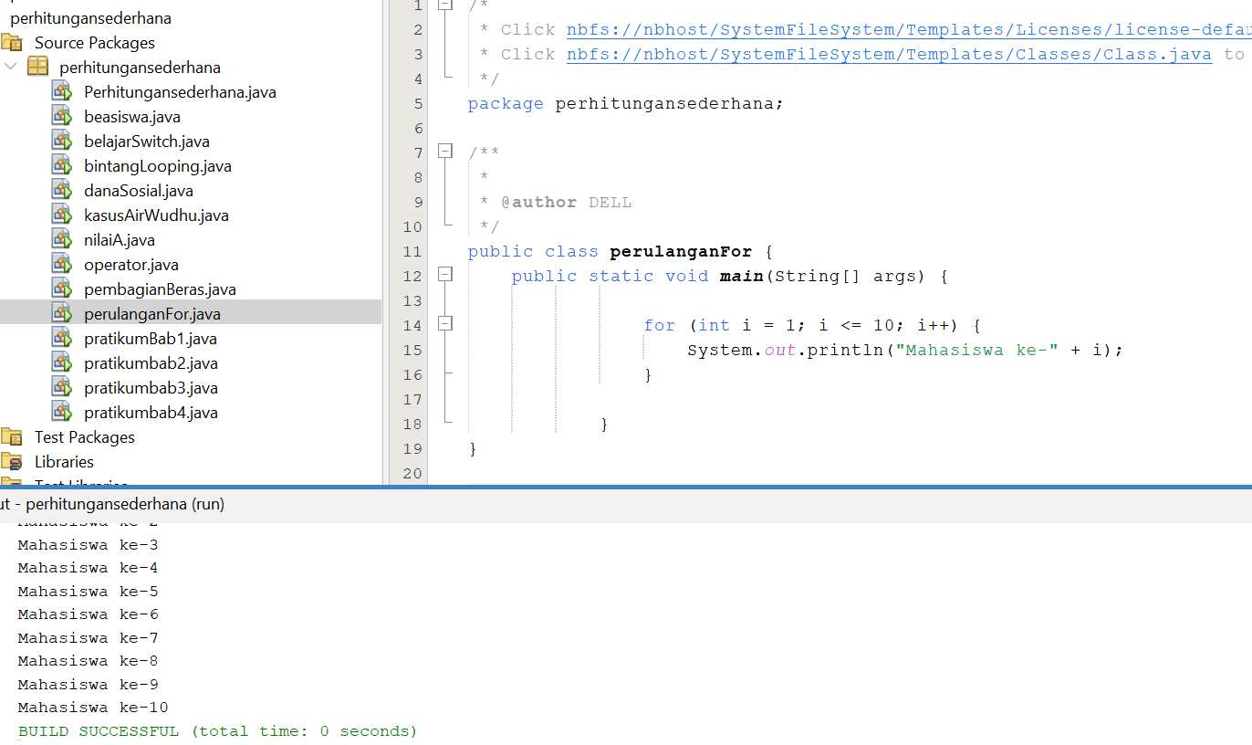

Analisis
int i = 1
merupakan nilai awal.
i <= 10
merupakan kondisi perulangan.
i++
menambah nilai i sebesar 1.

Pertanyaan
- Berapa kali perulangan dijalankan?
- Jawaban = perulangan terjadi sebanyak 10 kali
- Apa yang terjadi jika i <= 10 diubah menjadi i < 10?
- Jawaban = maka perluangan akan berhenti di mahasiswa 9 karena 10 sudah tidak termasuk.
- Apa yang terjadi jika i++ diubah menjadi i += 2?
- Maka setiap perulangan di tambah 2, menjadi 1, 3, 5,7,9

PRAKTIKUM 2 — BILANGAN GENAP DAN GANJIL

Kasus
Buat program yang menampilkan bilangan genap dari 2 sampai 20.
- public class BilanganGenap {

- public static void main(String[] args) {

- for (int i = 2; i <= 20; i += 2) {
- System.out.println(i);
- }

- }
}
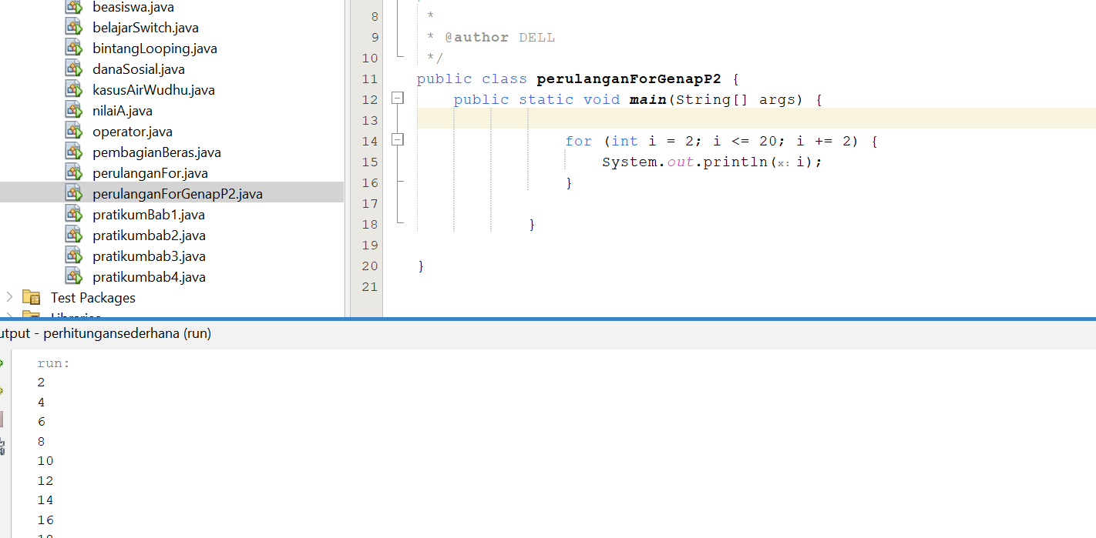

Tantangan
Modifikasi program sehingga menghasilkan:
20
18
16
14
12
10
8
6
4
2
Petunjuk: gunakan decrement.
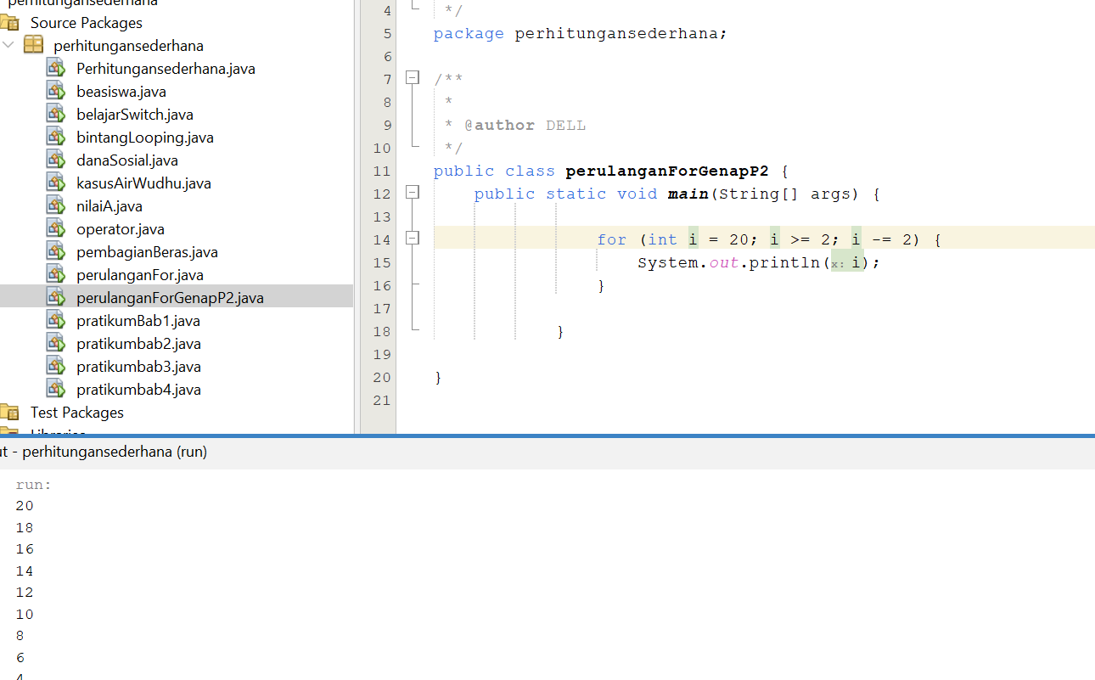

PRAKTIKUM 3 — AKUMULASI

Kasus
Hitung jumlah bilangan dari 1 sampai 10.
- public class JumlahBilangan {

- public static void main(String[] args) {

- int jumlah = 0;

- for (int i = 1; i <= 10; i++) {
- jumlah = jumlah + i;
- }

- System.out.println("Jumlah = " + jumlah);
- }
}
Output:
Jumlah = 55
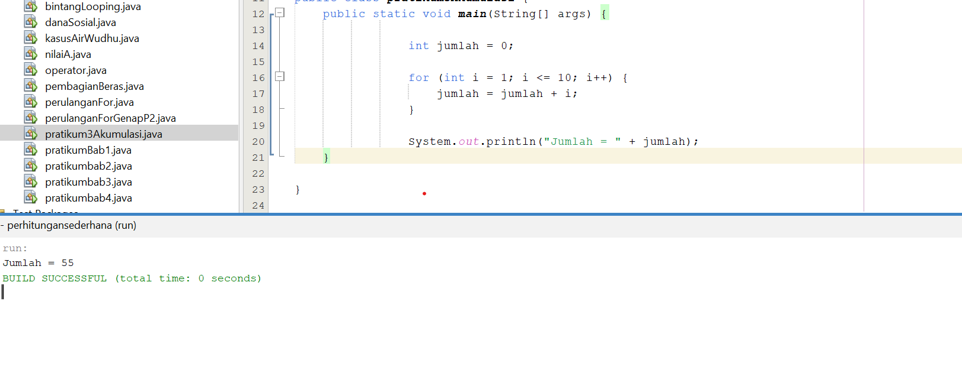

Pertanyaan Analisis
- Mengapa jumlah harus dimulai dari 0?
- Karena jumlah sebagai penyimpanan hasil jumlah perulangan dengan awal 0 + 1
- Apa yang terjadi jika jumlah dimulai dari 10?
- Maka jumlah awal / perhitungan di mulai dari 10, seperti 10 + 1, 2, 3 dan seterusnya
- Berapa nilai jumlah setelah iterasi ke-5?
- 15

PRAKTIKUM 4 — PERULANGAN while

Kasus
Tampilkan angka 1 sampai 5 menggunakan while.
- public class PerulanganWhile {

- public static void main(String[] args) {

- int i = 1;

- while (i <= 5) {

- System.out.println("Angka: " + i);

- i++;
- }
- }
}
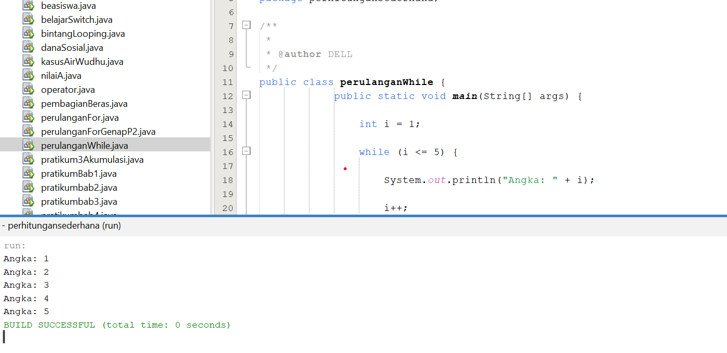

Analisis
Urutan proses:
Inisialisasi
↓
Periksa kondisi
↓
Kondisi benar?
↙ ↘
YA TIDAK
↓ ↓
Proses Selesai
↓
Update
↓
Kembali ke kondisi

Debugging
Perhatikan:
- int i = 1;

- while (i <= 5) {
- System.out.println(i);
}
Temukan kesalahannya.
- Tidak menambahkan fungsi increment atau ++i;

PRAKTIKUM 5 — PERULANGAN do-while

Kasus
Buat program yang meminta pengguna memasukkan angka sampai pengguna memasukkan angka 0.
import java.util.Scanner;
public class PerulanganDoWhile {
public static void main(String[] args) {

Scanner input = new Scanner(System.in);
int angka;
do {
System.out.print("Masukkan angka (0 untuk berhenti): ");
angka = input.nextInt();
System.out.println("Anda memasukkan: " + angka);
} while (angka != 0);
System.out.println("Program selesai.");
}
}

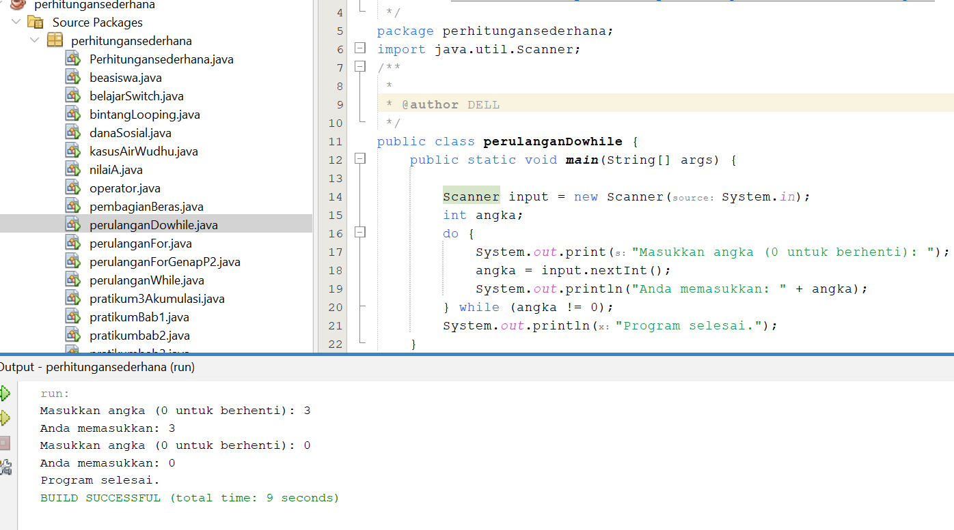

Pertanyaan
Mengapa do-while sesuai untuk kasus ini?
- Karena dalam kasus ini memberikan perintah dulu, lalu ke tahap pengecekan, jika salah kembali, jika benar program selesai
Bandingkan dengan while.
- While mengecek kondisi sebelum menjalankan perulangan, sedangkan do-while menjalankan perulangan terlebih dahulu kemudian mengecek kondisi. Oleh karena itu, do-while selalu menjalankan proses minimal satu kali, sedangkan while dapat tidak menjalankan proses sama sekali.

PRAKTIKUM 6 — PERULANGAN + PERCABANGAN

Kasus Nilai Mahasiswa
Dosen memasukkan nilai 5 mahasiswa.
Ketentuan:
Nilai >= 75 → Lulus
Nilai < 75 → Tidak Lulus
import java.util.Scanner;

public class NilaiMahasiswa {

public static void main(String[] args) {

Scanner input = new Scanner(System.in);

for (int i = 1; i <= 5; i++) {

System.out.print(
"Masukkan nilai mahasiswa ke-" + i + ": "
);

int nilai = input.nextInt();

if (nilai >= 75) {
System.out.println("Status: Lulus");
} else {
System.out.println("Status: Tidak Lulus");
}
}
}
}

Pengembangan
Tambahkan:
- jumlah mahasiswa lulus;
- jumlah mahasiswa tidak lulus;
- rata-rata nilai.

Nama = Ahmad Zayyan W.
Kls = H6B1
Nim = 09020626044
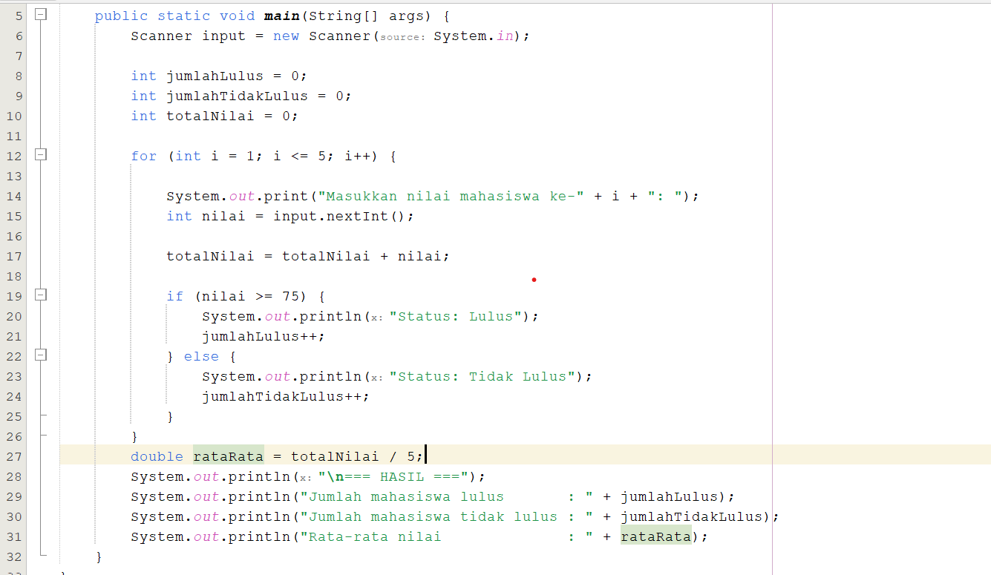

PRAKTIKUM 7 — break DAN continue

1. break
Kasus: tampilkan angka 1–10, tetapi berhenti ketika mencapai 6.
for (int i = 1; i <= 10; i++) {

if (i == 6) {
break;
}

System.out.println(i);
}

Output:
1
2
3
4
5
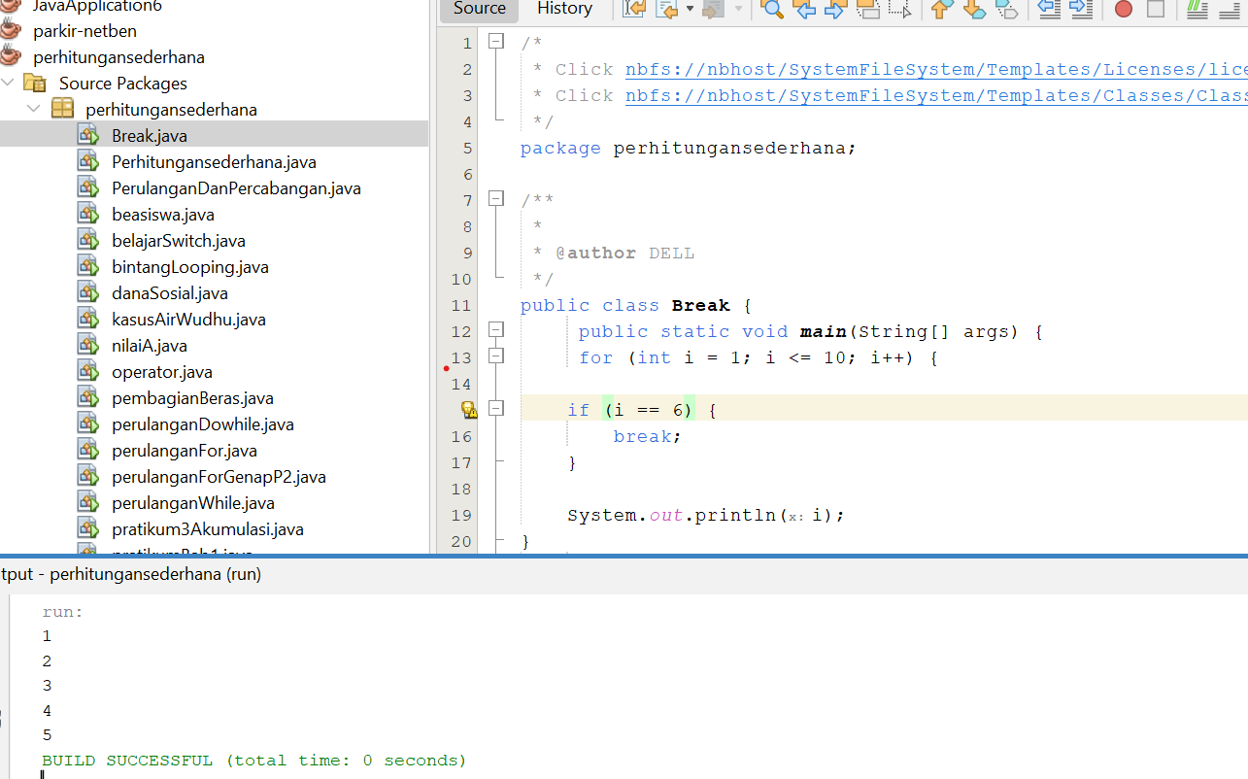

2. continue
Kasus: tampilkan angka 1–10 tetapi lewati angka 5.
for (int i = 1; i <= 10; i++) {
if (i == 5) {
continue;
}
System.out.println(i);
}
Output:
1
2
3
4
6
7
8
9
10
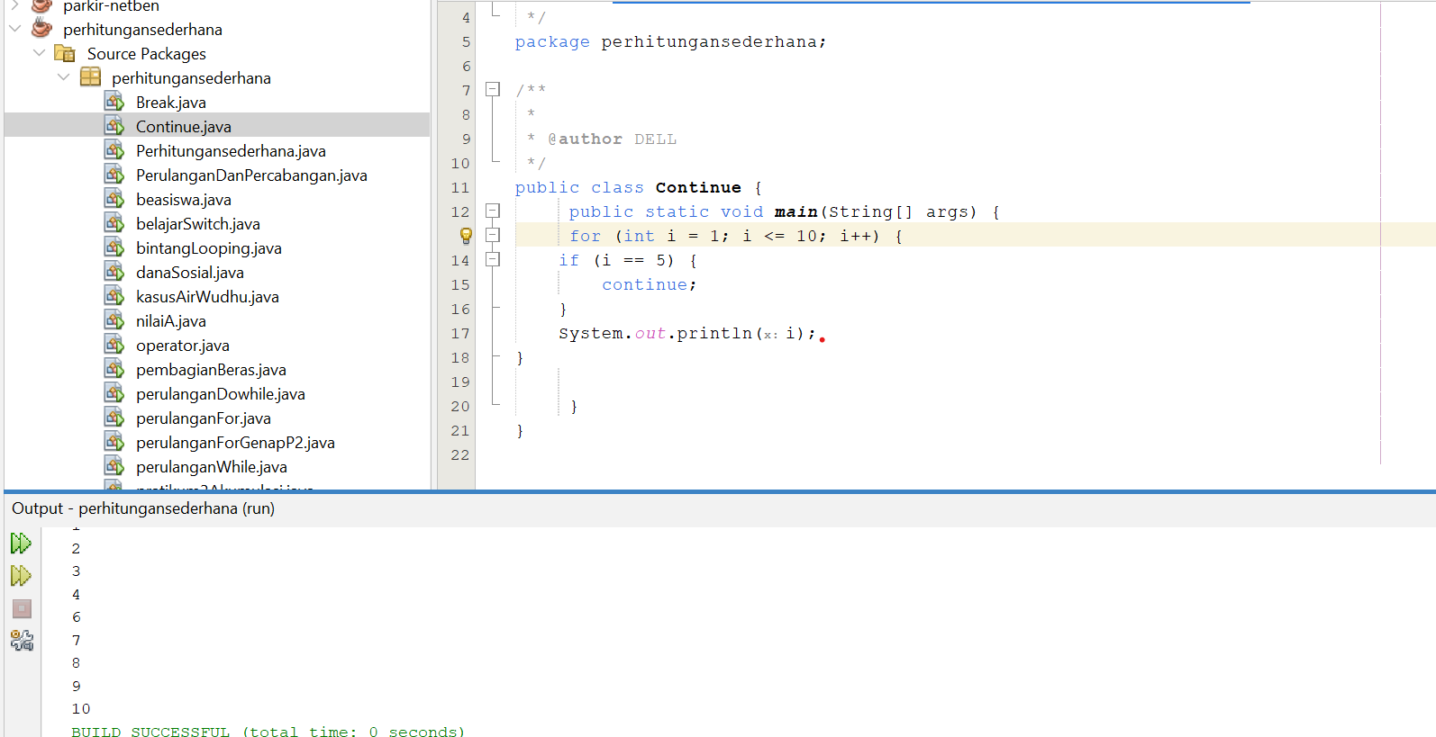

Pertanyaan
Apa perbedaan utama break dan continue?
- Kalo menggunakan break maka program akan berhenti sesuai dengan fungsi yang sudah di atur, sedangkan continue tetap akan lanjut meskipun fungsi yang di tetapkan sdh di eksekusi sdh jalan, sebagai contoh di atas.

PRAKTIKUM 8 — NESTED LOOP
Nested loop adalah perulangan yang berada di dalam perulangan lainnya.
Pola berpikir:
for luar → mengatur baris
for dalam → mengatur isi setiap baris

Contoh:
for (int i = 1; i <= 5; i++) {
for (int j = 1; j <= 5; j++) {
System.out.print("*");
}
System.out.println();
}

Output:
*****
*****
*****
*****
*****

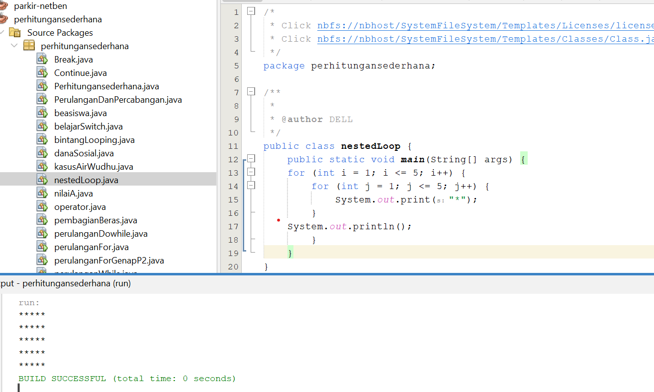

STUDI KASUS — MENGGAMBAR DENGAN BINTANG
Bagian ini digunakan untuk memahami hubungan antara baris, kolom, dan nested loop.

Kasus 1 — Segitiga
Target:
*
**
***
****
*****
Program:
public class SegitigaBintang {

public static void main(String[] args) {

for (int i = 1; i <= 5; i++) {

for (int j = 1; j <= i; j++) {
System.out.print("*");
}

System.out.println();
}
}
}
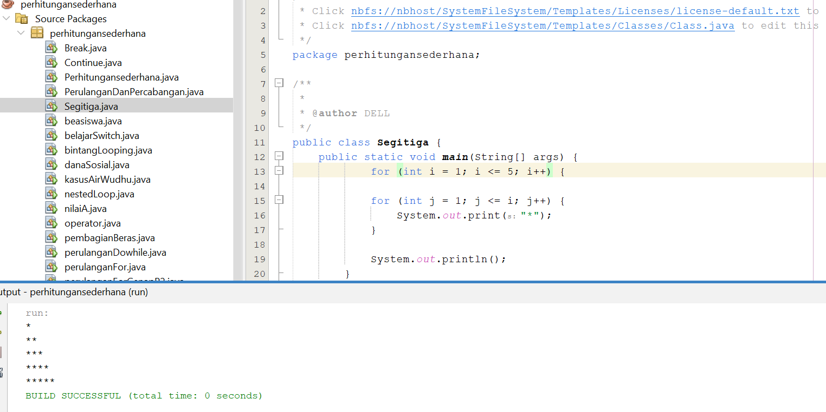

Analisis
Baris (i) | Jumlah Bintang
1 | 1
2 | 2
3 | 3
4 | 4
5 | 5
Kesimpulan:
Perulangan luar menentukan jumlah baris, sedangkan perulangan dalam menentukan jumlah bintang pada setiap baris.

STUDI KASUS — SEGITIGA TERBALIK
Target:
*****
****
***
**
*
Program:
public class SegitigaTerbalik {

public static void main(String[] args) {

for (int i = 5; i >= 1; i--) {

for (int j = 1; j <= i; j++) {
System.out.print("*");
}

System.out.println();
}
}
}
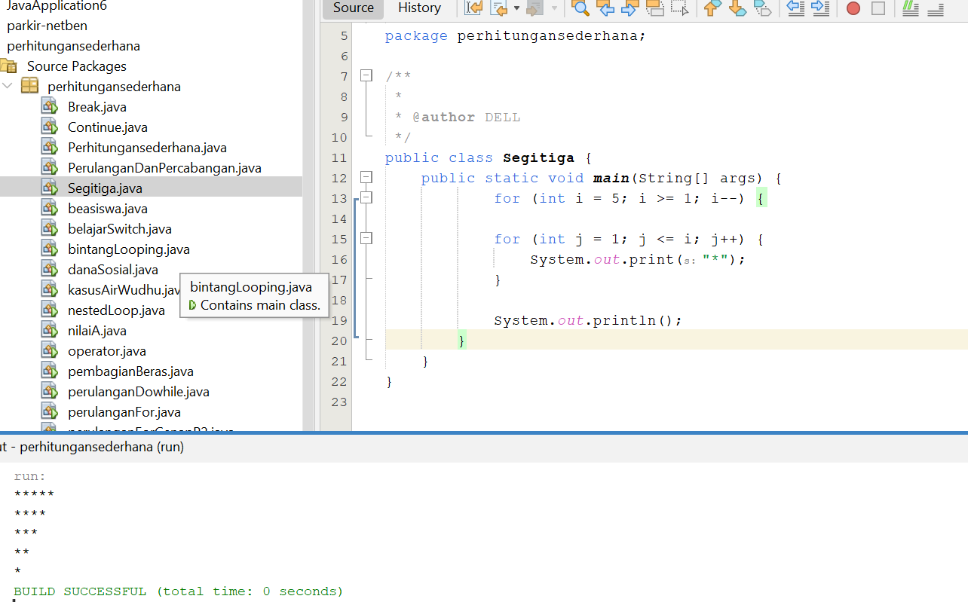
Konsep utama:
5 → 4 → 3 → 2 → 1

STUDI KASUS — PERSEGI
Target:
*****
*****
*****
*****
*****
Program:
public class PersegiBintang {

public static void main(String[] args) {

for (int i = 1; i <= 5; i++) {

for (int j = 1; j <= 5; j++) {
System.out.print("*");
}

System.out.println();
}
}
}

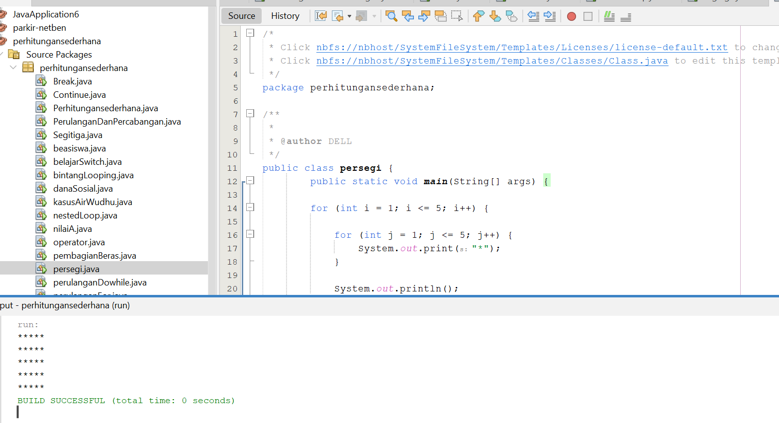
Konsep:
5 baris × 5 kolom

STUDI KASUS — PERSEGI PANJANG
Target:
********
********
********
********
Program:
public class PersegiPanjang {

public static void main(String[] args) {

for (int i = 1; i <= 4; i++) {

for (int j = 1; j <= 8; j++) {
System.out.print("*");
}

System.out.println();
}
}
}
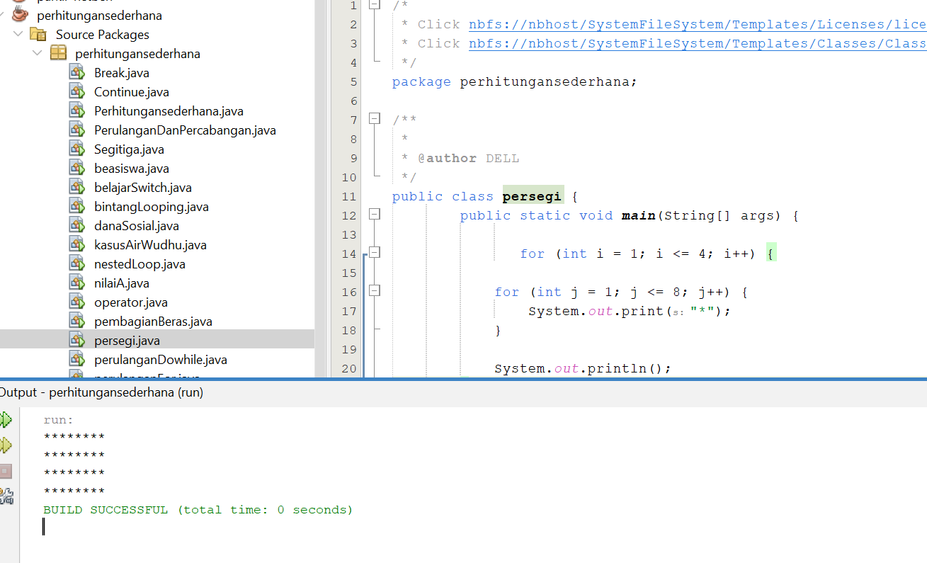

Tantangan
Ubah program agar jumlah baris dan kolom berasal dari input pengguna.
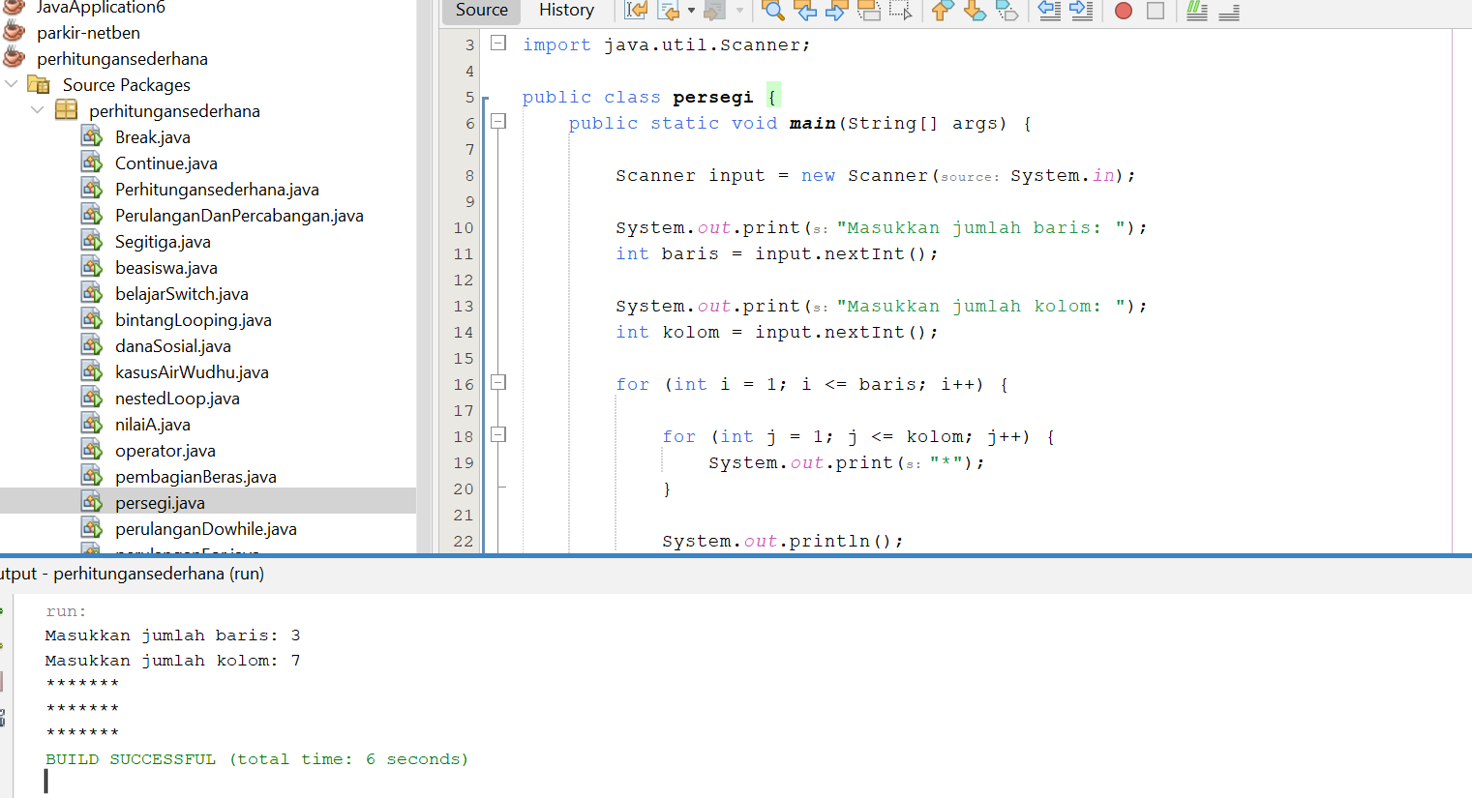

STUDI KASUS — SEGITIGA RATA KANAN
Target:
*
**
***
****
*****
Program:
public class SegitigaKanan {

public static void main(String[] args) {

for (int i = 1; i <= 5; i++) {

// Mencetak spasi
for (int j = 5; j > i; j--) {
System.out.print(" ");
}

// Mencetak bintang
for (int j = 1; j <= i; j++) {
System.out.print("*");
}

System.out.println();
}
}
}

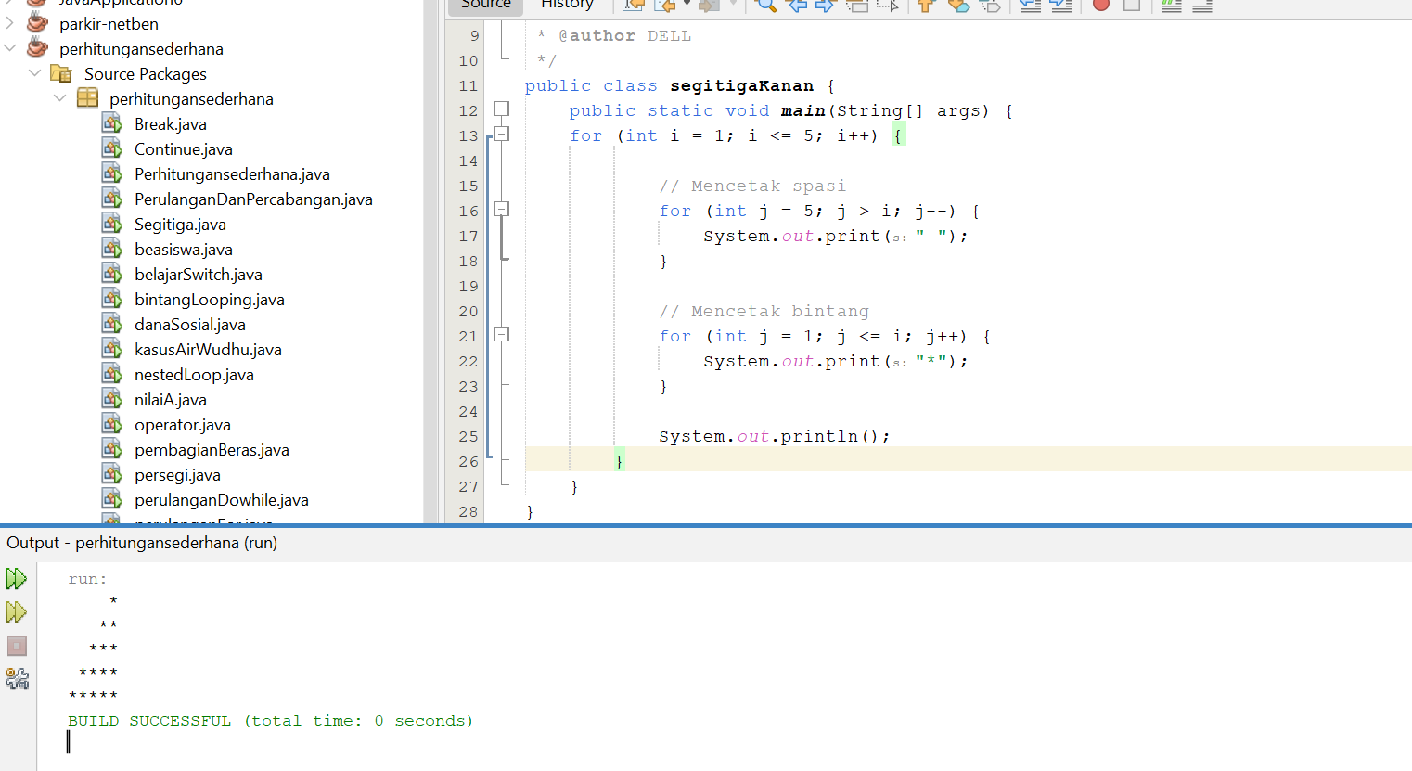

Konsep
Setiap baris terdiri atas dua proses:
- 1. mencetak spasi
- 2. mencetak bintang

STUDI KASUS — PIRAMIDA
Target:
*
***
*****
*******
*********
Program:
public class PiramidaBintang {
public static void main(String[] args) {

for (int i = 1; i <= 5; i++) {

// Spasi
for (int j = 5; j > i; j--) {
System.out.print(" ");
}

// Bintang
for (int j = 1; j <= (2 * i - 1); j++) {
System.out.print("*");
}

System.out.println();
}
}
}
Jumlah bintang:
1
3
5
7
9
Rumus:
2 × i – 1

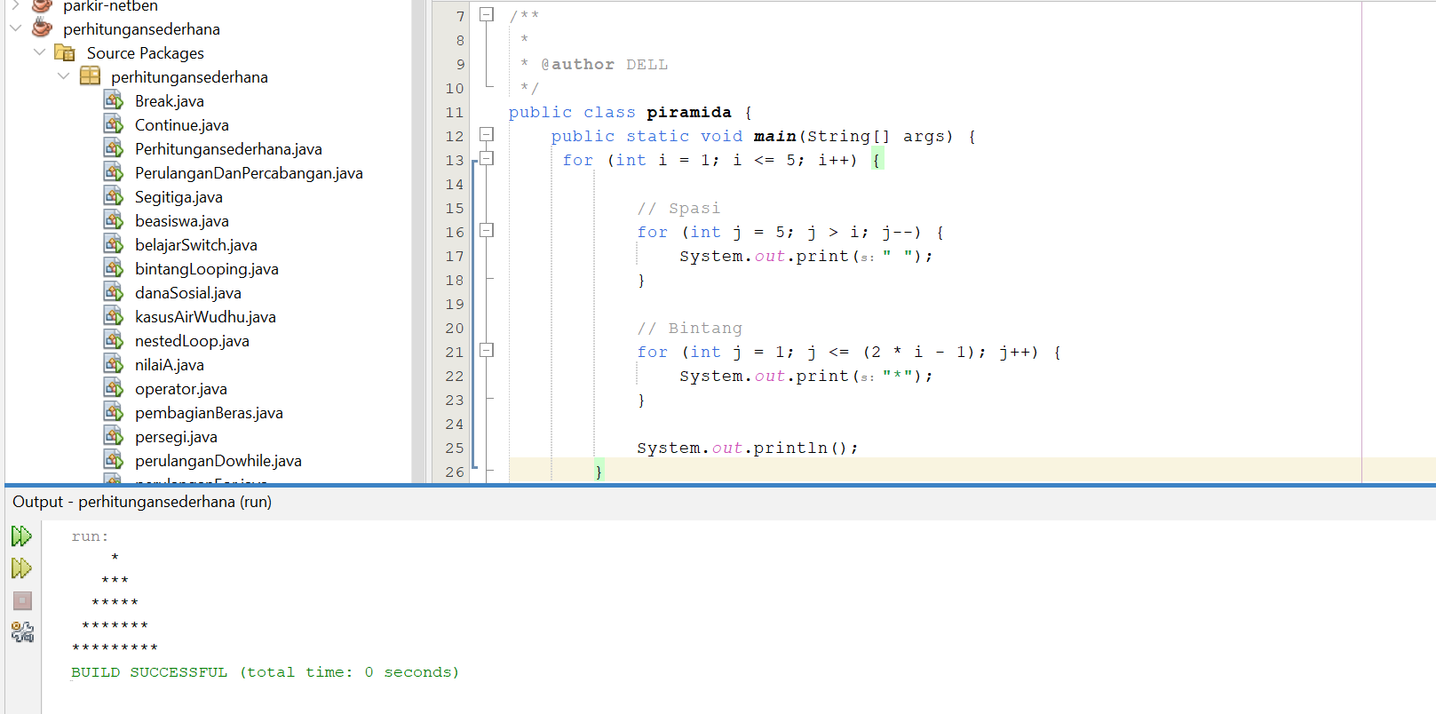

STUDI KASUS HOTS — DIAMOND
Target:
*
***
*****
*******
*********
*******
*****
***
*
Mahasiswa diminta menggabungkan:
- nested loop;
- perulangan naik;
- perulangan turun;
- spasi;
- pola jumlah bintang.

Tantangan
Jangan langsung memberikan kode kepada mahasiswa.
Mahasiswa harus terlebih dahulu membuat:
- algoritma;
• Mulai.
• Tentukan jumlah baris bagian atas, misalnya 5 baris.
• Lakukan perulangan naik dari baris 1 sampai 5.
• Pada setiap baris, cetak spasi sebelum bintang.
• Cetak bintang sesuai jumlah pada baris tersebut.
• Setelah mencapai baris ke-5, lakukan perulangan turun dari baris 4 sampai 1.
• Pada setiap baris, cetak spasi.
• Cetak bintang sesuai jumlah pada baris tersebut.
• Selesai.
- pseudocode;
- Mulai

- Untuk i = 1 sampai 5
- Cetak spasi sebanyak 5 - i
- Cetak bintang sebanyak 2 * i - 1
- Pindah baris

- Untuk i = 4 turun sampai 1
- Cetak spasi sebanyak 5 - i
- Cetak bintang sebanyak 2 * i - 1
- Pindah baris
- Selesai
- tabel pola;

Baris | Jumlah Spasi | Jumlah bintang | Keterangan
1 | 4 | 1 | Naik
2 | 3 | 3 | Naik
3 | 2 | 5 | Naik
4 | 1 | 7 | Naik
5 | 0 | 9 | Tengah
6 | 4 | 7 | Turun
7 | 3 | 5 | Turun
8 | 2 | 3 | Turun
9 | 1 | 1 | Turun

- program Java.
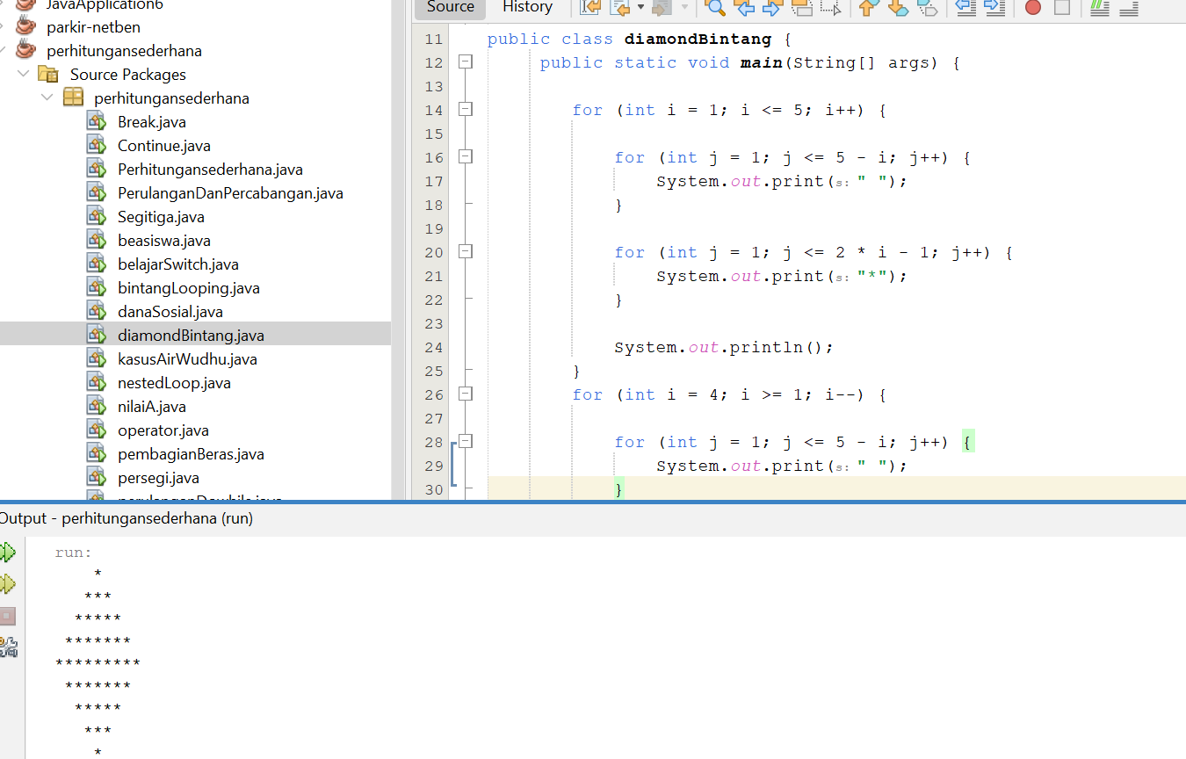

HOTS CASE 1 — SIMULASI TABUNGAN
Seorang mahasiswa membuat simulasi tabungan.
Tabungan setiap bulan:
- Bulan 1 = Rp100.000
- Bulan 2 = Rp150.000
- Bulan 3 = Rp200.000
dst
Nominal bertambah Rp50.000 setiap bulan.
Program harus menerima jumlah bulan dan menampilkan:
- tabungan setiap bulan;
- total tabungan;
- bulan ketika total pertama kali mencapai Rp1.000.000.

Ketentuan
Gunakan:
- Scanner;
- for;
- akumulasi;
- if;
- break.
Code java :
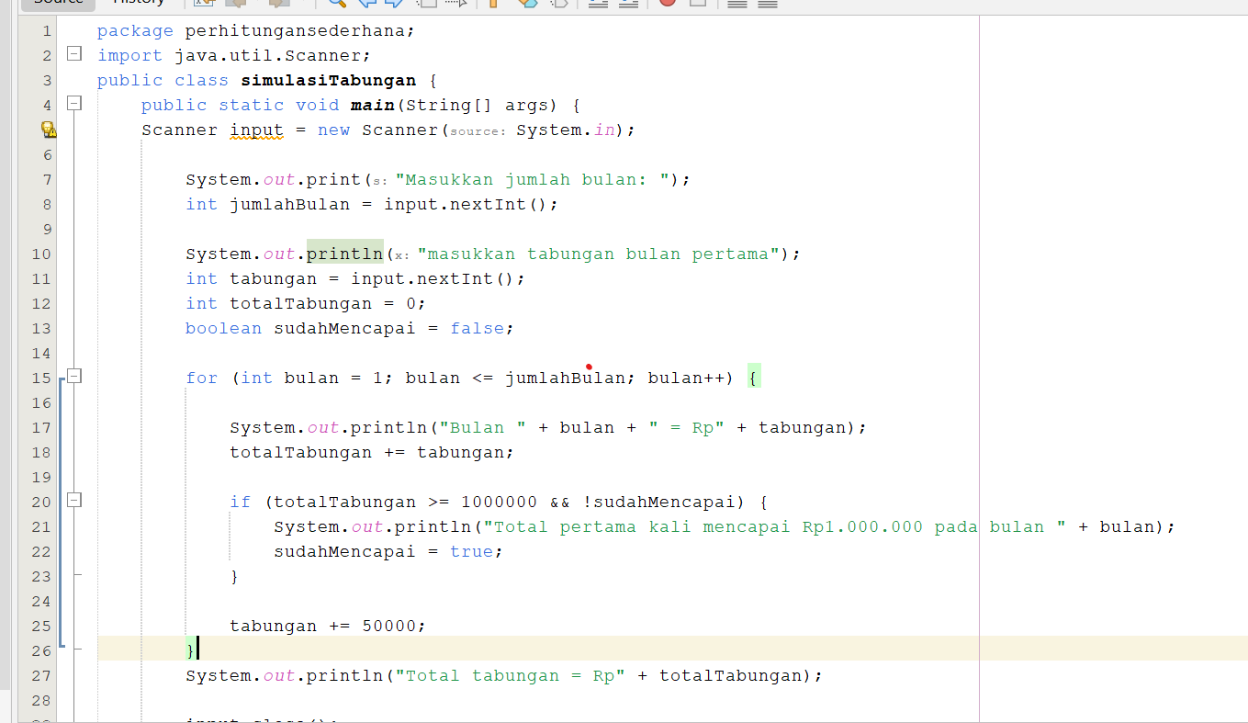

HOTS CASE 2 — SISTEM PRESENSI
Sistem menerima data kehadiran 10 mahasiswa.
1 = Hadir
0 = Tidak Hadir
Program menghitung:
- jumlah hadir;
- jumlah tidak hadir;
- persentase kehadiran.
Ketentuan:
- >= 75% → Memenuhi syarat
- < 75% → Tidak memenuhi syarat

Pengembangan
Ubah program agar jumlah mahasiswa dapat dimasukkan oleh pengguna.
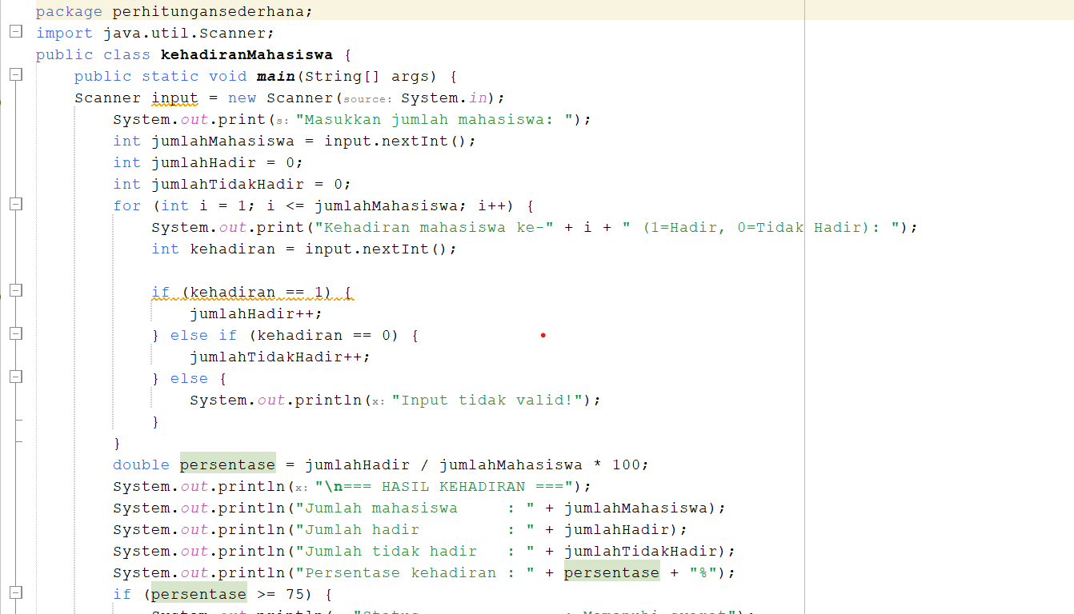
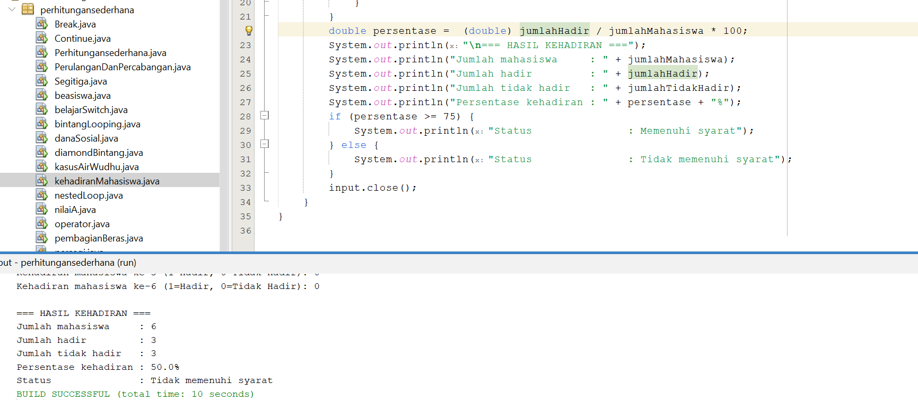

HOTS CASE 3 — MENU PROGRAM
Buat program menu:
===== MENU =====
1. Menampilkan angka 1-10
2. Menampilkan bilangan genap
3. Menghitung jumlah 1-10
4. Menggambar segitiga bintang
5. Keluar

Ketentuan
Program harus menggunakan:
- do-while untuk mengulang menu;
- switch-case untuk memilih menu;
- for untuk proses perulangan;
- nested loop untuk pola bintang;
- break untuk keluar.
Code :
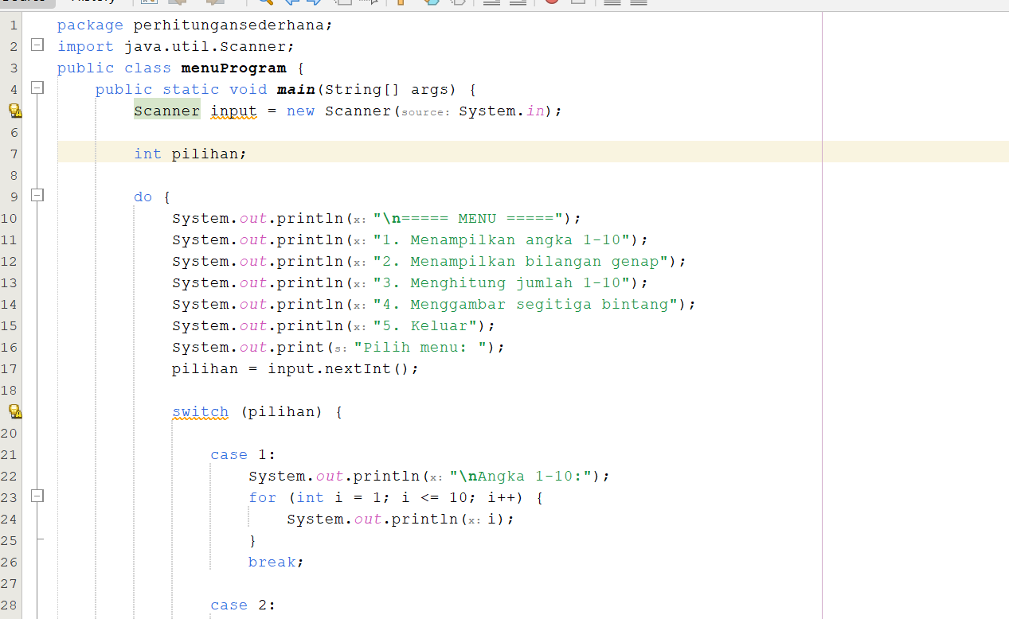
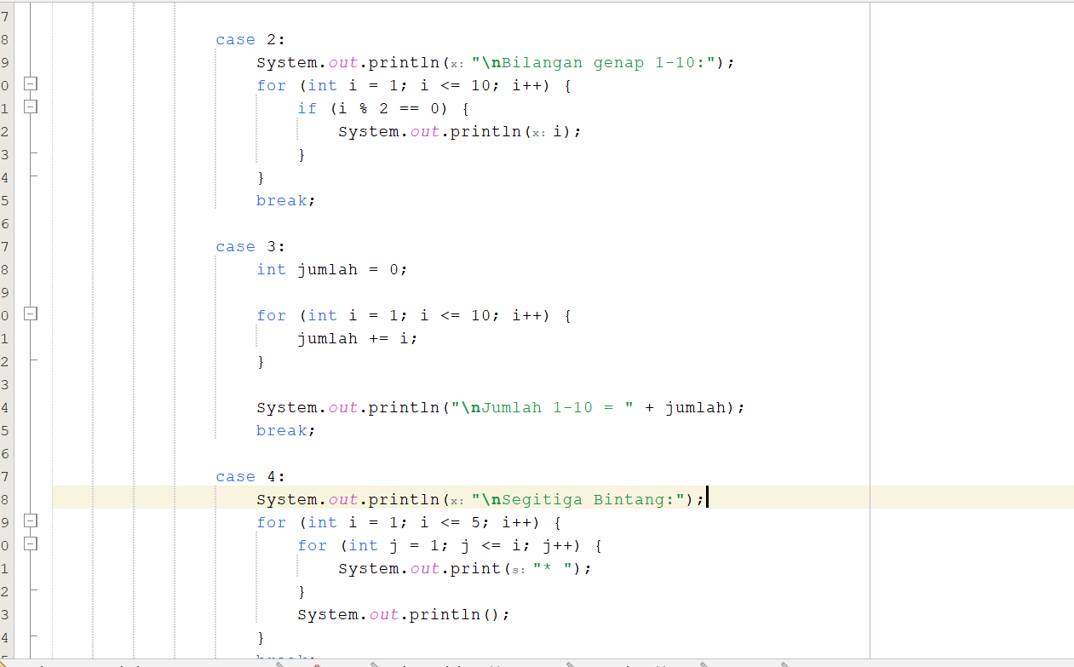
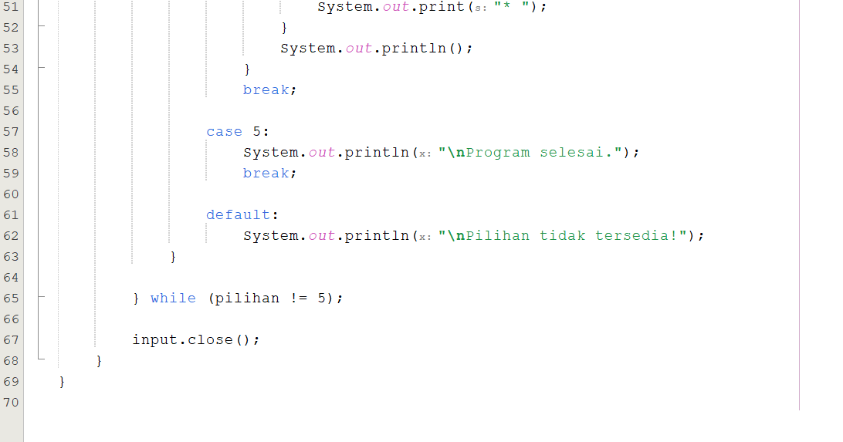

TUGAS PRAKTIKUM

Tugas 1 — Bilangan
Input:
Masukkan n:
Program menampilkan:
- bilangan 1 sampai n;
- bilangan genap;
- bilangan ganjil.
Code :
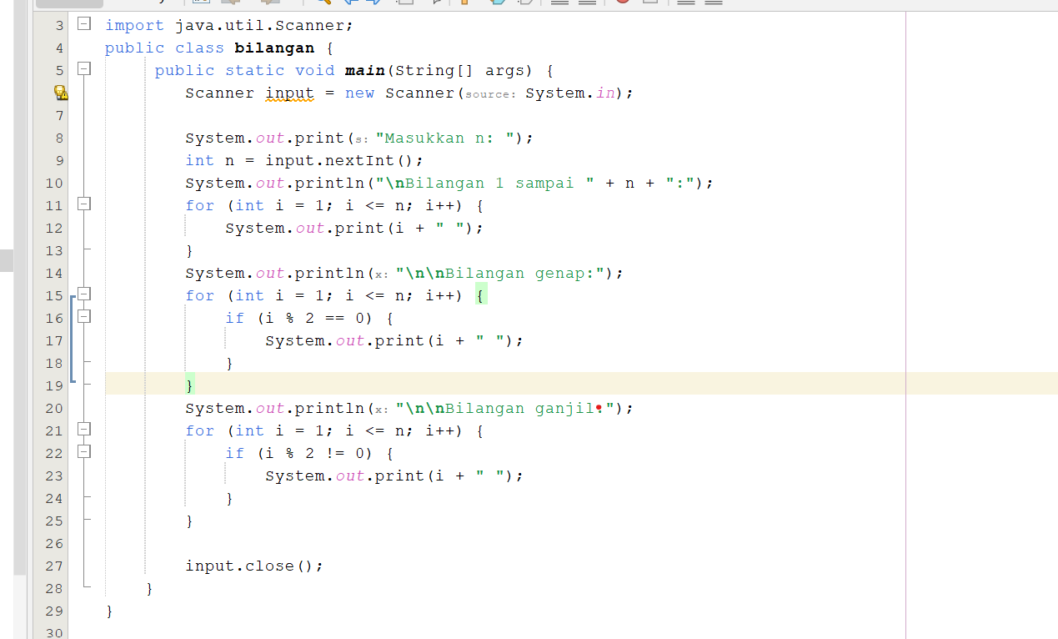

Tugas 2 — Faktorial
Buat program menghitung faktorial.
Contoh:
5! = 5 × 4 × 3 × 2 × 1
5! = 120
Gunakan for.
Code :
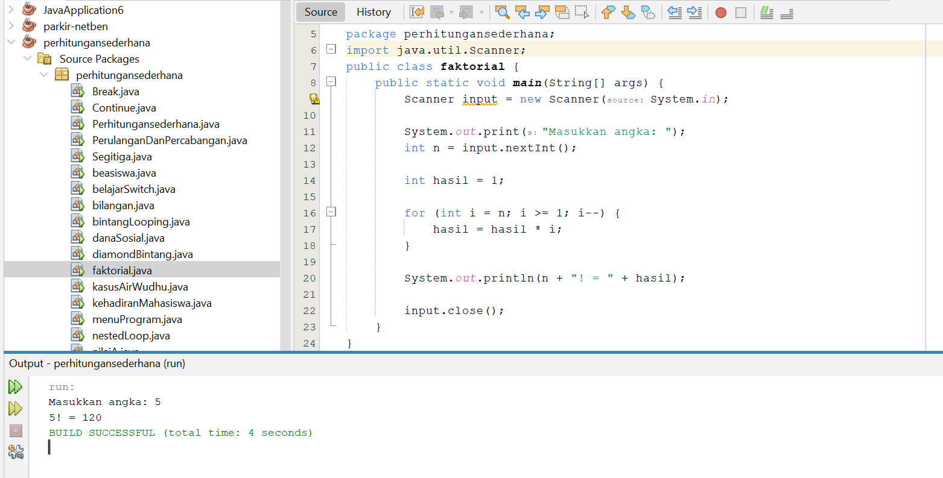

Tugas 3 — Tabel Perkalian
Input:
Masukkan angka: 7
Output:
7 x 1 = 7
7 x 2 = 14
7 x 3 = 21
...
7 x 10 = 70

Code :
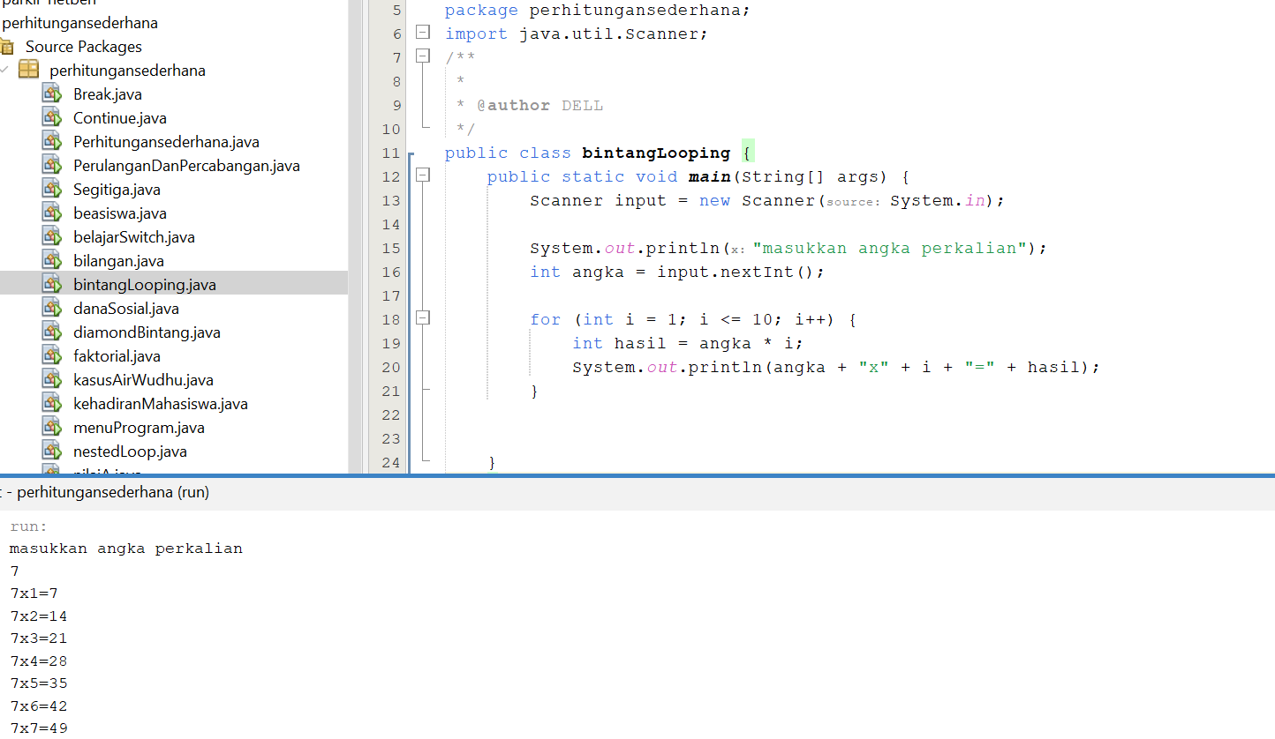

TUGAS POLA BINTANG
Buat program untuk menghasilkan pola berikut.

Pola 1
*
**
***
****
*****
Code :

Pola 2
*****
****
***
**
*
Code :

Pola 3
*
**
***
****
*****
****
***
**
*
Code :
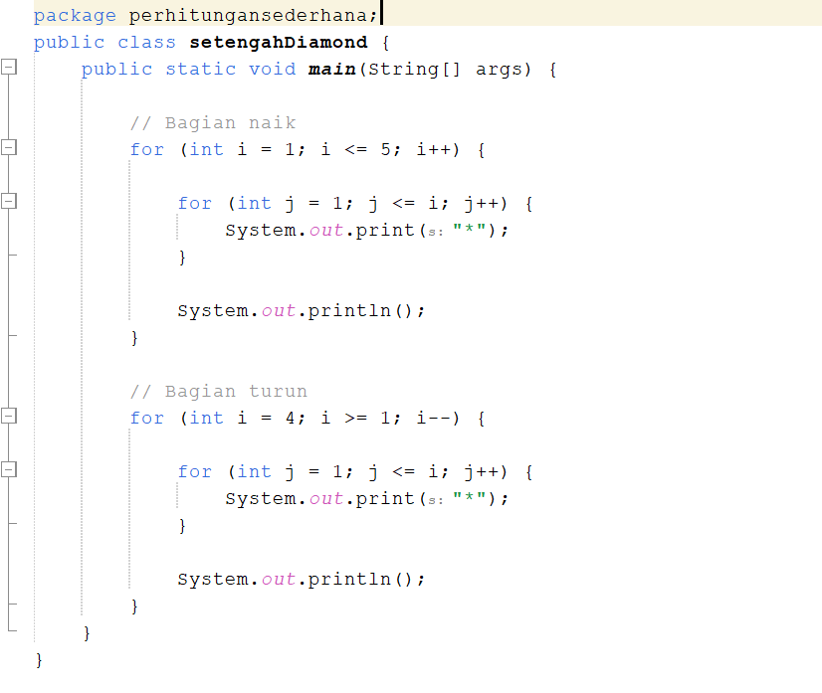

Pola 4
*
***
*****
*******
*********
Code :

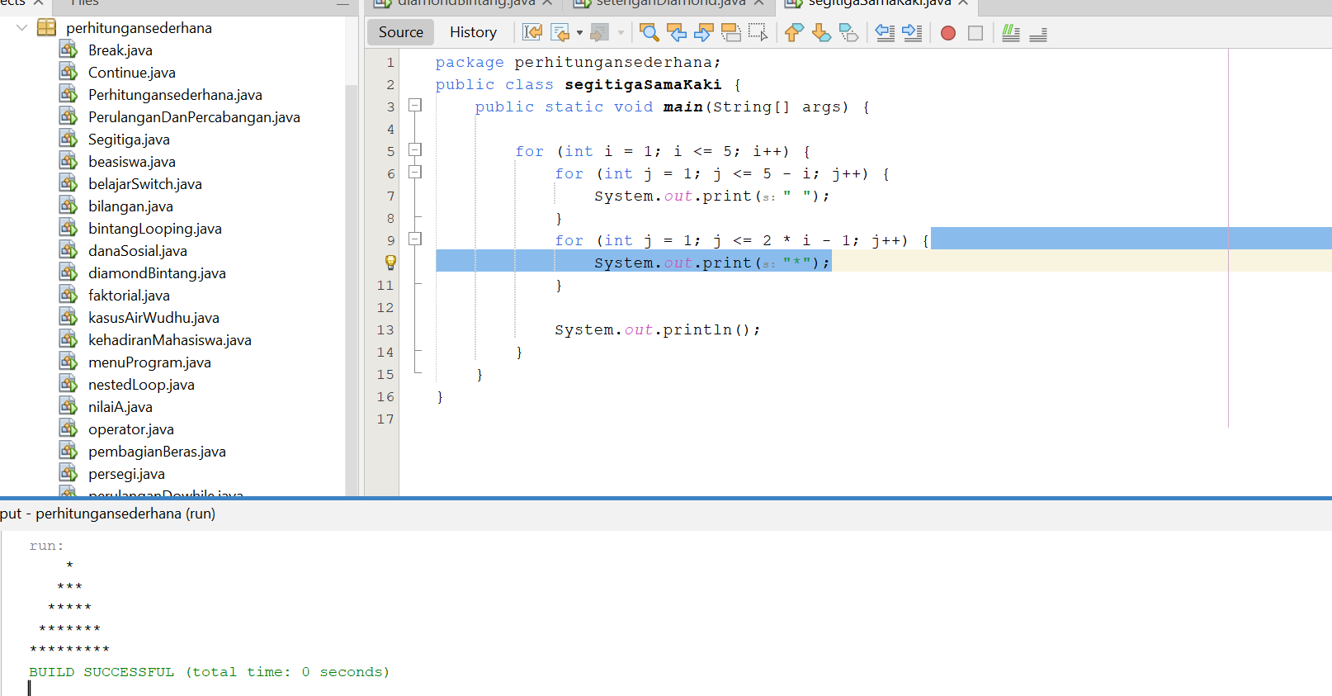

Pola 5
*
***
*****
*******
*********
*******
*****
***
*
Code :

CHALLENGE — POLA DINAMIS
Buat program yang meminta:
Masukkan tinggi: 7
Program menghasilkan:
*
***
*****
*******
*********
***********
*************

Ketentuan
Program tidak boleh menggunakan angka 5 secara langsung.
Gunakan:
int tinggi;
Semua perulangan harus menyesuaikan nilai tinggi.

Code :

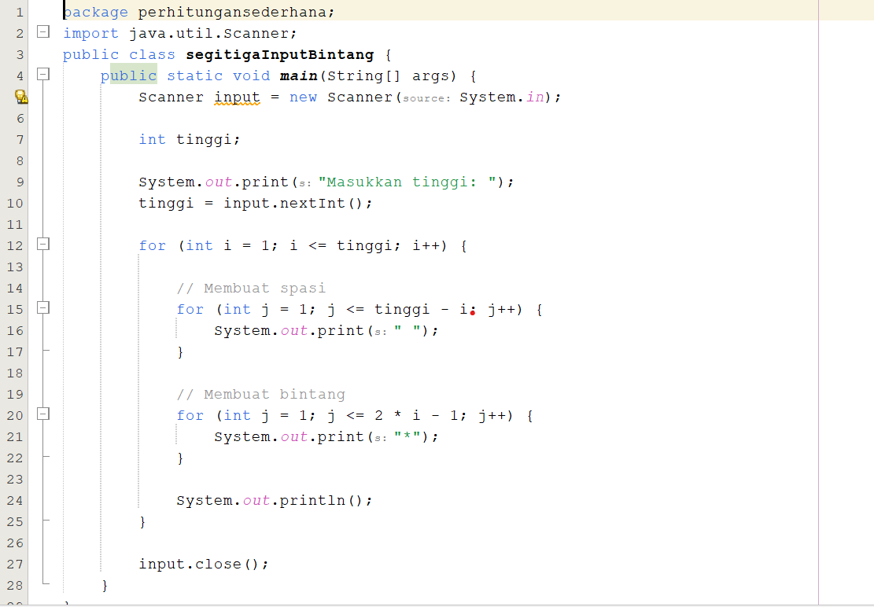

CHALLENGE INTEGRATIF — MENU POLA BINTANG
Buat program:
===== MENU POLA =====

1. Segitiga
2. Segitiga Terbalik
3. Persegi
4. Piramida
5. Diamond
6. Keluar

Pilihan:
Program harus menggunakan:
Konsep | Penggunaan
do-while | Mengulang menu
switch-case | Memilih pola
for | Membentuk pola
Nested loop | Membentuk baris/kolom
break | Keluar dari program

Code program rumit di atas :

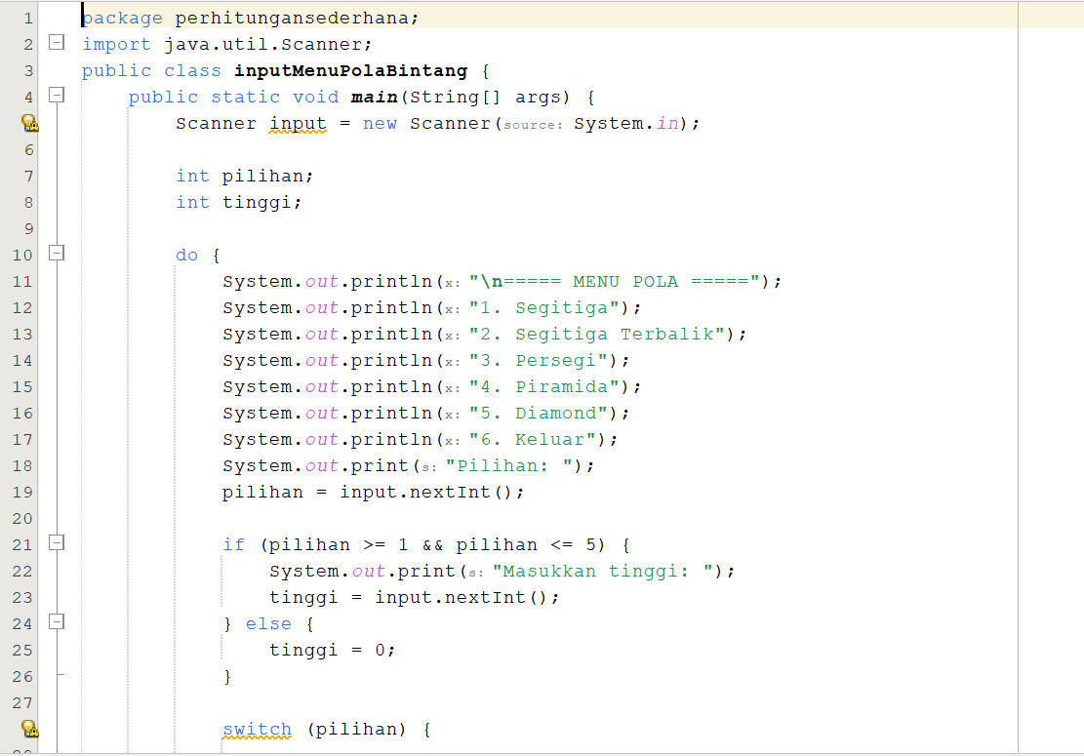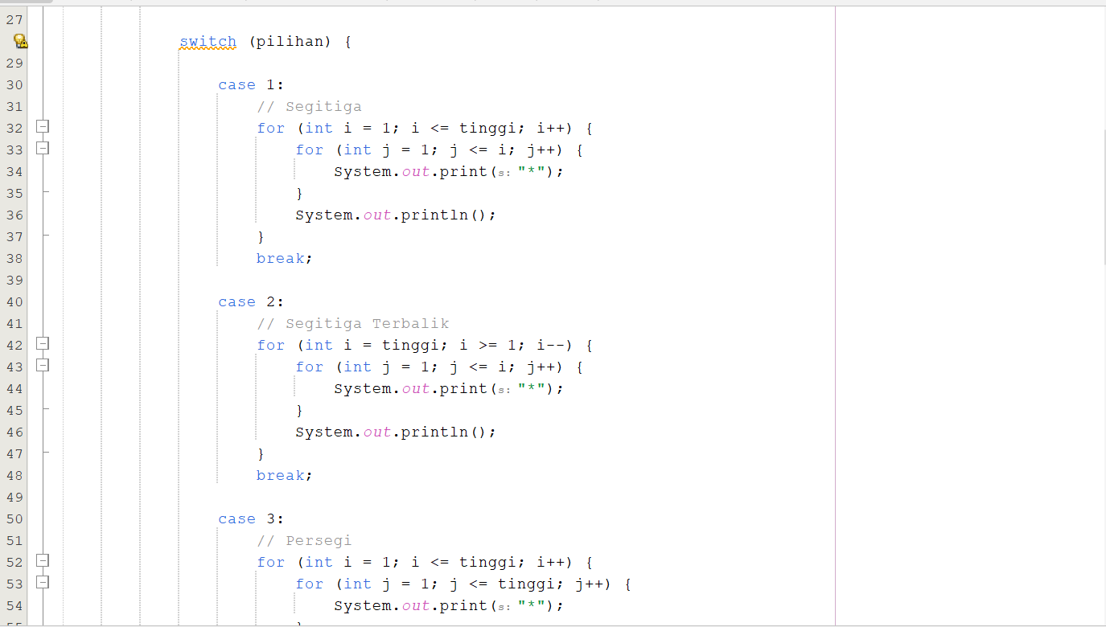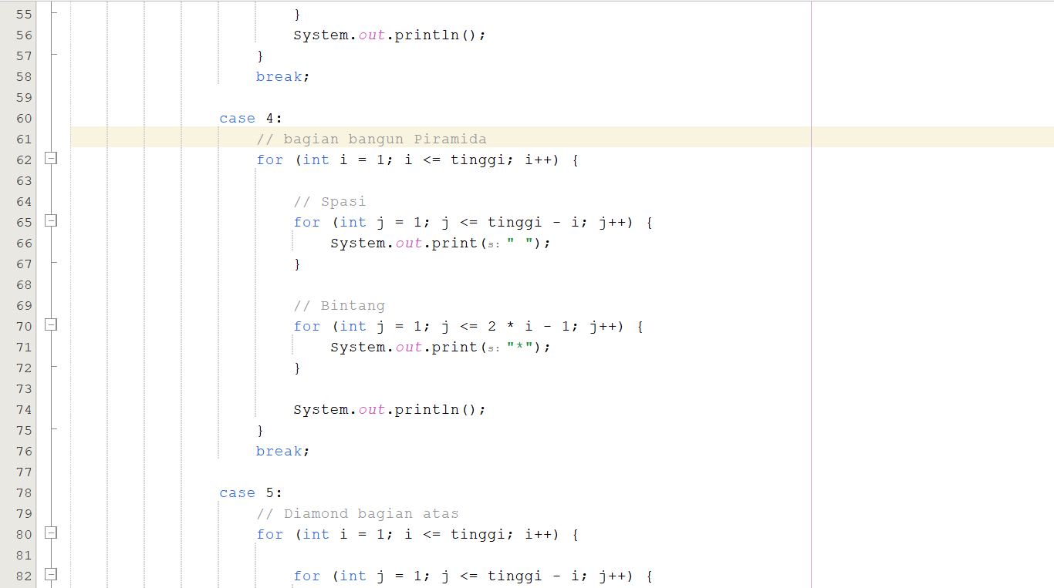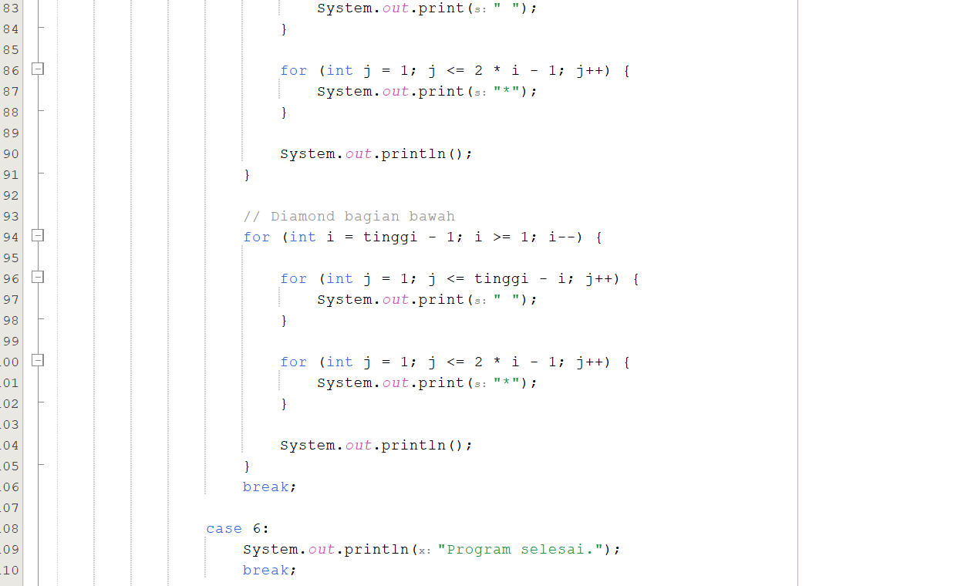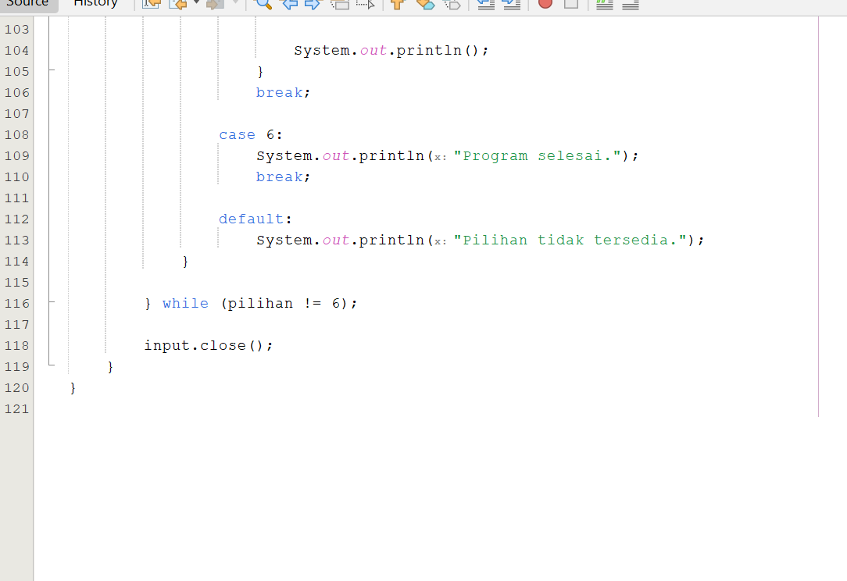

KERTAS KERJA MAHASISWA

1. Identitas
Data | Isian
Nama | AHMAD ZAYYAN WIDYADHANA
NIM | 09020626044
Kelas | H6B1
Tanggal | 23-09-2026

2. Pemahaman Konsep
Jawablah:
- Apa fungsi perulangan?
- Untuk perintah berulang kali tanpa mengetik terus menerus
- Kapan menggunakan for?
- Digunakan saat nilai sudah di tentukan
- Kapan menggunakan while?
- Digunakan ketika nilai belum di ketahui, dengan while akan mengecek kondisi trs menerus jika nilai tidak benar
- Kapan menggunakan do-while?
- Digunakan ketika perintah harus jalan 1 kali dulu, lalu baru akan di cek, intinya, eksekusi lalu kondisi.
- Apa perbedaan while dan do-while?
- While Digunakan ketika nilai belum di ketahui, dengan while akan mengecek kondisi trs menerus jika nilai tidak benar, sedangkan do-while Digunakan ketika perintah harus jalan 1 kali dulu, lalu baru akan di cek, intinya, eksekusi lalu kondisi.
- Apa fungsi break?
- Untuk memberhentikan perulangan secara langsung
- Apa fungsi continue?
- Untuk melewati sisa perintah pada suatu perulangan
- Apa yang dimaksud nested loop?
- Perulangan yang ada di dalam perulangan, seperti for didalam for
- Apa penyebab infinite loop?
- Infinite loop terjadi ketika kondisi perulangan selalu bernilai benar, sehingga perulangan akan terus terjadi
- Apa fungsi perulangan luar dan perulangan dalam ketika membuat pola bintang?
- Perulangan luar = menentukan jumlah baris
- Perulangan dalam → menentukan jumlah bintang atau spasi pada setiap baris.

3. Analisis Pola
Lengkapi tabel:
Baris | Spasi | Bintang
1 | 4 | 1
2 | 3 | 3
3 | 2 | 5
4 | 1 | 7
5 | 0 | 9
Gunakan pola piramida sebagai objek analisis.

4. Analisis Program
No | Program | Struktur | Jumlah Iterasi | Output
1 | Perulangan angka | for | 10 | Angka 1 -10
2 | Bilangan genap | for | 10 | 2,4,6,8
3 | Nilai mahasiswa | For dan if | Sesuai nilai yang dimasukkan | Menampilkan nilai mahasiswa
4 | Pola bintang | For dan nestedloop | Sesuai struktur yang di masukkan | Menampilkan pola bintang yang dibuat

DEBUGGING
Perhatikan program berikut:
- int i = 1;

- while (i <= 10) {
- System.out.println(i);
}
Jawablah:
- Apakah program tersebut benar?
- Tidak benar
- Apa masalahnya?
- Variable i tidak akan mengalami pertambahan
- Mengapa dapat terjadi infinite loop?
- Karena akan bernilai benar terus, nilai i akan bernilai 1 terus menerus jika tidak ada fungsi increment
- Bagaimana memperbaikinya?
- Tambahkan ++i agar perulangan bisa nambah seiring batas selesai
Kemudian buat versi program yang benar.
- int i = 1;
while (i <= 10) {
System.out.println(i);
i++; }

REFLEKSI
Jawablah secara singkat:
- Struktur perulangan apa yang paling mudah dipahami?
- For
- Mengapa?
- Karena lebih ringkas saat menghitung perulangan tapi ya begitu agak rumit untuk logikanya
- Kapan Anda akan menggunakan for?
- Saya menggunakan for ketika nilai sudah diketahui atau di tetapkan
- Kapan Anda akan menggunakan while?
- Kalo ini sebaliknya ketika nilai beum diketahui karena ada proses pengecekan data
- Kapan Anda akan menggunakan do-while?
- Ketika saya menjalankan 1 perintah untuk esksekusi lalu baru di cek kondisi nilai tersebut benar atau tidak
- Apa kesulitan ketika membuat nested loop?
- Mungkin urutan struktur dan logika perulangan di dalamnya lumayan rumit
- Apa kesulitan ketika membuat pola bintang?
- logika untuk penempatan bintang setiap baris dan tentu saja logikanya juga
- Bagaimana perulangan dapat diterapkan dalam sistem informasi nyata?
- Mungkin di gunakan untuk mengolah data mahasiswa, kehadiran, dll

RUBRIK PENILAIAN
Komponen | Bobot
Pemahaman konsep | 15%
Implementasi for | 15%
Implementasi while | 15%
Implementasi do-while | 15%
Percabangan + perulangan | 10%
break dan continue | 5%
Nested loop + pola bintang | 10%
HOTS/Challenge | 15%
Total | 100%

Kriteria Penilaian

86–100 — Sangat Baik
Program berjalan dengan benar, logika tepat, kode terstruktur, dan mahasiswa mampu memodifikasi program secara mandiri.

76–85 — Baik
Program berjalan dengan benar dengan sedikit kesalahan sintaks atau logika.

66–75 — Cukup
Program dapat dijalankan tetapi masih terdapat beberapa kesalahan.

<66 — Kurang
Mahasiswa belum mampu menerapkan konsep perulangan secara mandiri.

RANGKUMAN PRAKTIKUM
STRUKTUR KONTROL
│
├── Percabangan
│ ├── if
│ ├── if-else
│ └── switch-case
│
└── Perulangan
├── for
├── while
└── do-while
│
├── break
└── continue
│
▼
Nested Loop
│
▼
Pola Bintang
│
▼
Studi Kasus
│
▼
HOTS

